* **Web sử dụng font tiếng việt : Bona Nova**

**Tiêu chí 4**

Link website: <https://dulichvietnam121.000webhostapp.com/>

**Tiêu chí 5**

Áp dụng SEO metatags : tiến hành thêm các thẻ meta sau vào trong thẻ head

<meta name="keywords"

content="Hà nội, Đà lạt, Phú quốc, Việt nam, du lịch, Hội an, danh lam thắng cảnh, khám phá, đất nước, con người, khung ảnh, đất nước rồng thiêng, thành phố biển, sống về đêm, vẻ đẹp thời gian, nghìn năm văn hiến">

->>> từ khóa tìm kiếm

<meta name="description"

content="Việt nam đất nước con người, du lịch việt nam nơi mà bạn có thể khám phá đất nước việt nam qua những khung ảnh, tìm hiểu về đất nước và con người chúng tôi. Cùng khám phá những điều mới mé mà bạn chưa từng biết đến, những vùng đất mà bạn chưa từng đặt chân, tất cả đều có trong dulichvietnam">

->> phần giới thiệu trong khi tìm kiếm

<meta name = "robots" content = "noindex, nofollow">

**Tiêu chí 6**

Submit trang lên google để thực hiện indexing.

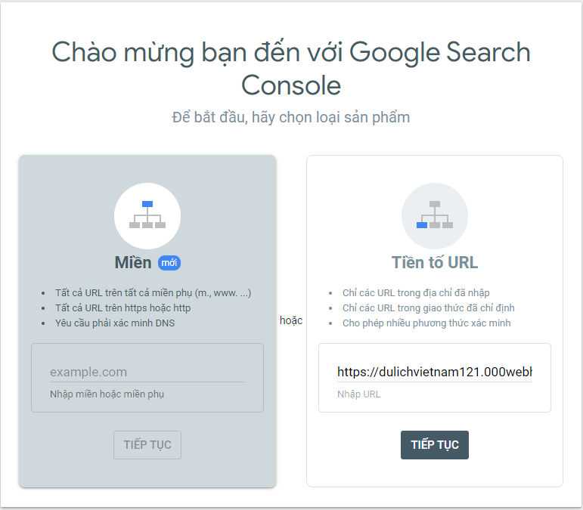

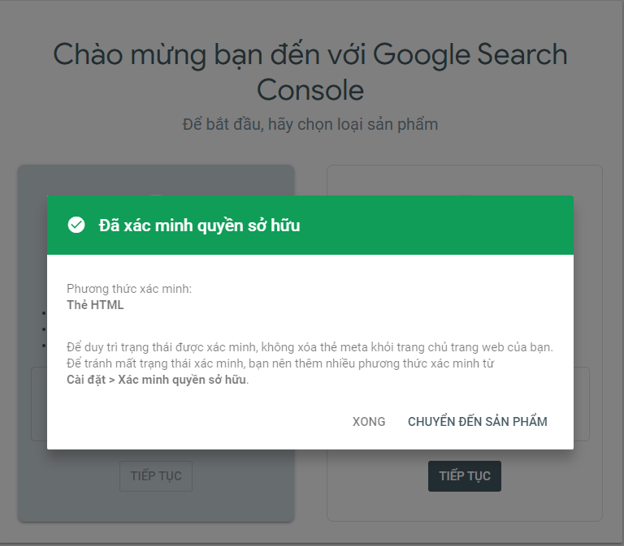

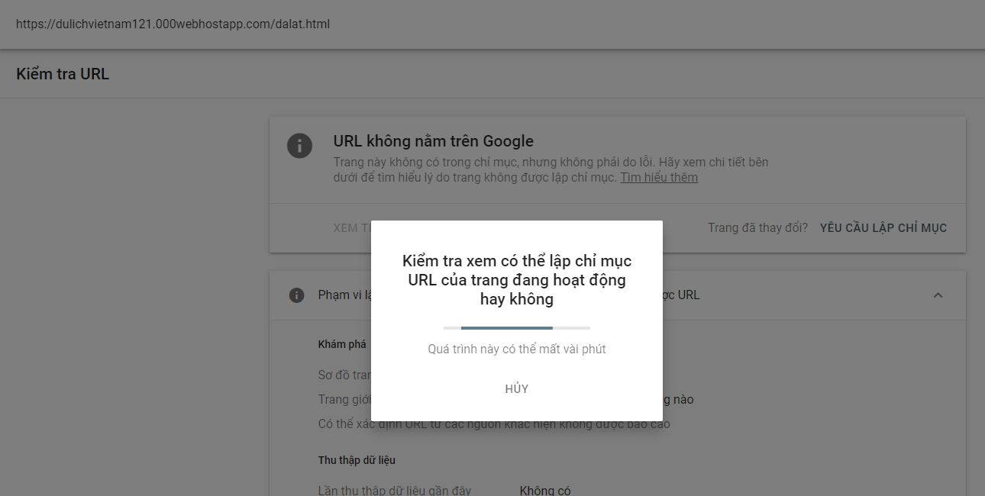

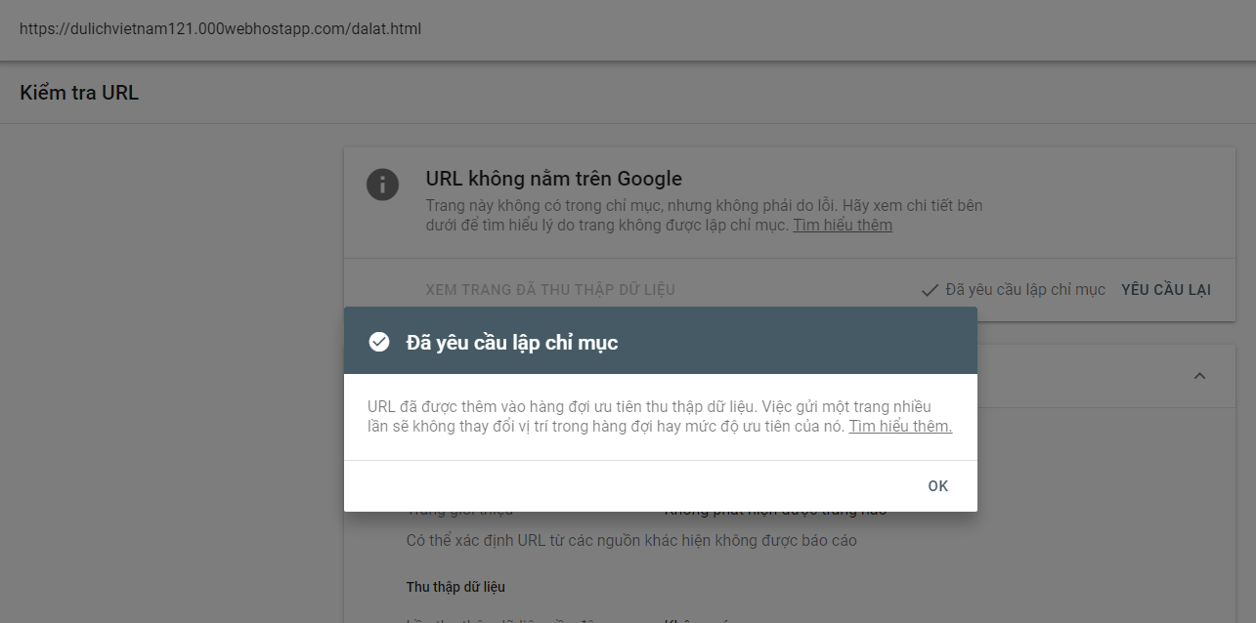

**Tiêu chí 7**

Analytics

